ชื่อเรื่อง
IIIIIIIIIIIIIIIIIIIIIIIIIIIIIIIIIIIIIIIIIIIIIIIIIIII
IIIIIIIIIIIIIIIIIIIIIIIIIIIIIIIIIIIIIIIIIIIIIIIIIIII

IIIIIIIIIIIIIIIIIIII
IIIIIIIIIIIIIIIIIIII
IIIIIIIIIIIIIIIIIIII
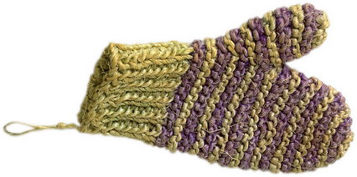

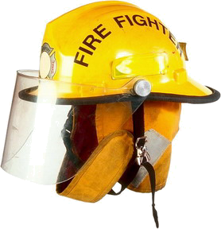

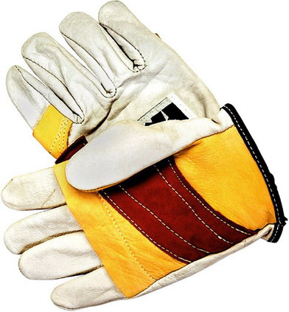

Title
Sub Title 1 | Sub Title 2
Data 01
Data 02
Data 03
Data 04
Data 05
Data 06
Data 07
Data 08
Data 09
Data 10
Data 11
Data 12

IIIIIIIIIIIII
IIIIIIIIIIIIIIIIIIIIIIIIIIIIIIIIIIII
IIIIIIIIIIIIIIIIIIIIIIIIIIIIIIIIIIII
IIIIIIIIIIIIIIIIIIIIIIIIIIIIIIIIIIII
IIIIIIIIIIIIIIIIIII

IIIIIIIIIIIIIIIIIIIIIIIIII
…………………………………………………………………
…………………………………………………………………
…………………………………………………………………
…………………………………………………………………
…………………………………………………………………
…………………………………………………………………
…………………………………………………………………
…………………………………………………………………
…………………………………………………………………
…………………………………………………………………
…………………………………………………………………
…………………………………………………………………
…………………………………………………………………
…………………………………………………………………
…………………………………………………………………
…………………………………………………………………
…………………………………………………………………
…………………………………………………………………

